Dans din Nabo – 5-timers kunstnerbesøg i skoleåret 2018/19
I Dans din Nabo kommer en professionel danser og arbejder med klassen i fem timer. Besøget sætter fokus på fortællinger gennem bevægelse og det at være sammen på nye måder. Velkommen til en dag, hvor man danser i en andens sko – en nabos, en klassekammerats.

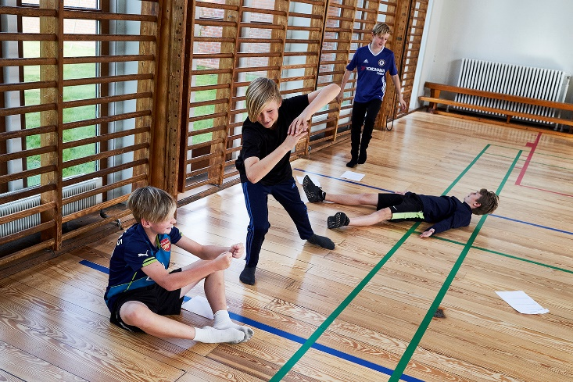 | 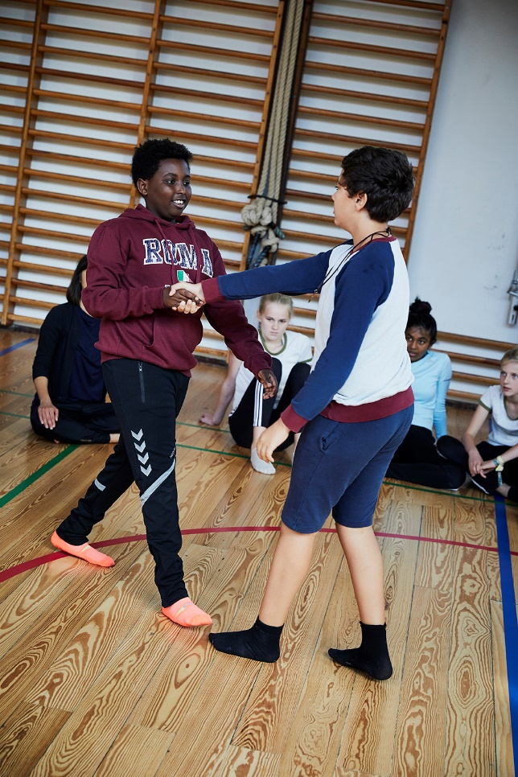
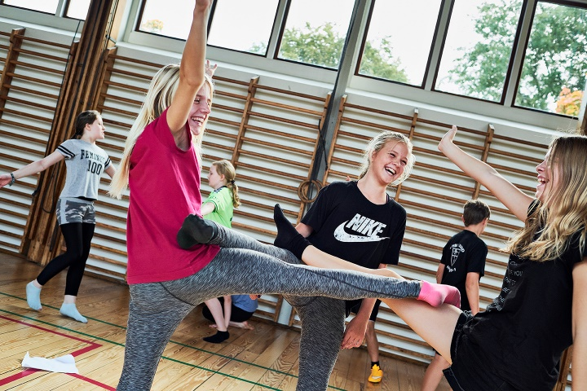

I Dans din Nabo deler eleverne gennem dans oplevelser og øjeblikke fra deres liv med hinanden. Vi arbejder koreografisk ud fra disse erindringer, hvor eleverne i høj grad er medskabende.
Et omdrejningspunkt er ”møder”. Hvordan og på hvor mange forskellige måder kan vi møde et andet menneske? Nysgerrigt, tillidsfuldt, roligt men også med spænding og måske konflikt.
Sidst på dagen inviterer vi en anden klasse ind som publikum, men vi inddrager dem, så de med egen krop oplever at blive en aktiv del af Dans din Nabo. Eleverne tager ejerskab og ansvar for koreografi og sørger for, at besøgsklassen føler sig taget godt imod og trygt kan deltage.
I løbet af dagen afprøver eleverne grundlæggende begreber fra dansens og koreografiens verden.

Mål
• Eleverne udfordres til, i dialogisk form, at fortælle dele af deres egen historie, i fællesskab med klassekammeraterne.
• Eleverne stimuleres til at agere over for andre med rummelighed og forståelse.
• Eleverne møder, mærker og arbejder med dans og koreografi og oplever, at de har mulighed for at skabe et varieret og æstetisk udtryk – hver især og i fællesskab.
• Eleverne inspireres til at udvide deres bevægelsesrepertoire og bevidsthed om kroppens udtryksmuligheder.

Målgruppe
På dagen deltager én klasse à max 28 elever og samme lærer dagen igennem. Dagen kan målrettes klasser i indskoling, på mellemtrin og i udskoling.

Varighed
Én dag à fem klokketimer i træk

Sted
Dans din Nabo afvikles i en opvarmet gymnastiksal på jeres skole.

Pris
Kr. 560 pr. time, i alt kr. 2.800.

Kontakt
Dansehallerne, Ulla Gad, uga@dansehallerne.dk

Baggrund
Denne dagsworkshop er en variant af ugeworkshoppen af samme navn, som i indeværende skoleår udbydes af Dansehallerne i samarbejde med Børnekulturhus Aarhus med støtte fra Statens Kunstfonds Huskunstnerordning.

